REF. 200600

EN JÁVEA

PROPIEDAD EN VENTA

SITUACIÓN: CHALET CON PRECIOSA VISTA SOBRE LA BAHIA DE JAVEA

SUPERFICIE PARCELA: 1.166,00 m².

SUPERFICIES CONSTRUIDAS: Vivienda: 252,00 + 21,00 = 273,00 m².
.

DISTRIBUCIÓN INTERIOR: VIVIENDA UNIFAMILIAR DE 2 PLANTAS

- 4 dormitorios.
- 1 comedor-salón
- 1 cocina.
- 2 baños
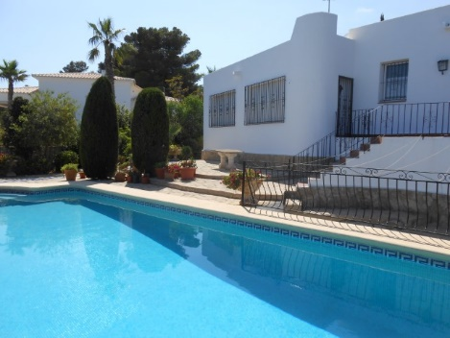
- 2 aseos.
- 1 servicio.
- 1 sótano-trastero.
- 1 terraza cubierta y 1 terraza descubierta.

- Calefacción central con radiadores a gas.
- Piscina 8,00 x 4,00 mts.
- Garaje.
- Parcela vallada.

PRECIO:

